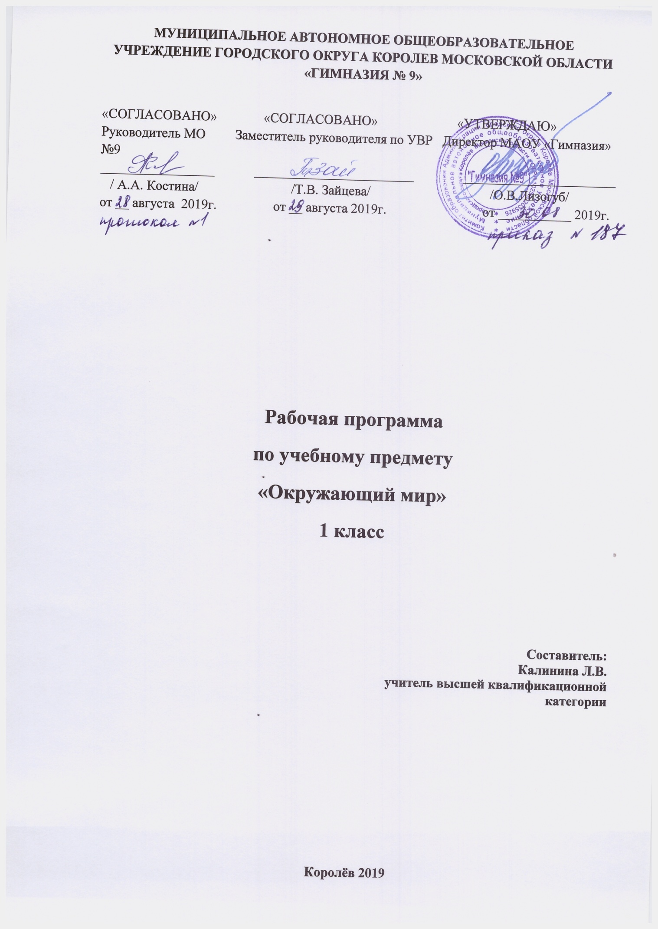

Пояснительная записка
Рабочая программа учебного предмета «Окружающий мир» составлена в соответствии с требованиями Федерального государственного образовательного стандарта начального общего образования, Концепции духовно-нравственного развития и воспитания личности гражданина России, Примерной программы по учебному предмету «Окружающий мир», планируемых результатов начального общего образования , является частью Основной образовательной программы начального общего образования МАОУ «Гимназия № 9».
Рабочая программ по окружающему миру в 1 классе ориентирована на работу по учебно-методическому комплекту «Школа России».
Предмет «Окружающий мир» играет важную роль в реализации основных целевых установок начального образования: становлении основ гражданской идентичности и мировоззрения; формировании основ умения учиться и способности к организации своей деятельности; духовно-нравственном развитии и воспитании младших школьников.
Курс окружающего мира направлен на достижение следующей цели: формирование целостной картины мира и осознание места в нём человека на основе единства рационально-научного познания и эмоционально-ценностного осмысления ребёнком личного опыта общения с людьми и природой;духовно-нравственное развитие и воспитание личности гражданина России в условиях культурного и конфессионального многообразия российского общества.
Достижение этой цели предполагает решение следующих задач:
- формирование уважительного отношения к семье, населённому пункту, региону, в котором проживают дети, к России, её природе и культуре, истории и современной жизни;
- осознание ребёнком ценности, целостности и многообразия окружающего мира, своего места в нём;
- формирование модели безопасного поведения в условиях повседневной жизни и в различных опасных и чрезвычайных ситуациях;
- формирование психологической культуры и компетенции для обеспечения эффективного и безопасного взаимодействия в социуме.
Виды и формы контроля
Текущий
1.Устный опрос
2.Проверочная работа
3.Тест
4.Контрольная работа
Итоговый
1.Комплексная контрольная работа
Педагогические технологии
1. Технология формирования приемов учебной работы.
2.Технология дифференцированного обучения.
3."Технология учебно-игровой "деятельности
4.Технологии развивающего обучения
5.Использование ИКТ.
Срок реализации программы: 1 год (66 часов за год), 2 часа в неделю (33 учебные недели)
Учебно-методическое обеспечение
Программа:
- Плешаков А.А. Окружающий мир. Рабочие программы. 1-4 классы. – М.: Просвещение, 2014
- Школа России. Концепция и программы для нач. кл. В 2 ч. /[М.А.Бантова, Г.В.Бельтюкова, С.И.,Волкова и др.]. – 4-е изд. – М. : Просвещение, 2014.
Учебники
- Плешаков А.А. Окружающий мир. Учебник. 1 класс. В 2 ч. Ч 1. – М.: Просвещение, 2016;
- Плешаков А.А. Окружающий мир. Учебник. 1 класс. В 2 ч. Ч 2. – М.: Просвещение, 2016;

ПЛАНИРУЕМЫЕ РЕЗУЛЬТАТЫ ПО КУРСУ
ПРЕДМЕТНЫЕ РЕЗУЛЬТАТЫ
Обучающиеся научатся:
- правильно называть родную страну, родной город, село (малую родину);
- различать флаг и герб России;
- узнавать некоторые достопримечательности столицы;
- называть по именам, отчествам и фамилиям членов своей семьи;
- проводить наблюдения в окружающем мире с помощью взрослого;
- проводить опыты с водой, снегом и льдом;
- различать изученные объекты природы (камни, растения, животных, созвездия);
- различать овощи и фрукты;
- определять с помощью атласа-определителя растения и животных;
- описывать по плану дерево, рыбу, птицу, своего домашнего питомца (кошку, собаку);
- сравнивать растения, животных, относить их к определённым группам;
- сравнивать реку и море;
- использовать глобус для знакомства с формой нашей планеты;
- находить на глобусе холодные и жаркие районы;
- различать животных холодных и жарких районов;
- изготавливать модели Солнца, звёзд, созвездий, Луны;
- различать прошлое, настоящее и будущее;
- называть дни недели и времена года в правильной последовательности;
- соотносить времена года и месяцы;
- находить некоторые взаимосвязи в окружающем мире;
- объяснять причины возникновения дождя и ветра;
- перечислять цвета радуги в правильной последовательности;
- ухаживать за комнатными растениями, животными живого уголка
- мастерить простейшие кормушки и подкармливать птиц;
- раздельно собирать мусор в быту;
- соблюдать правила поведения в природе;
- правильно готовиться ко сну, чистить зубы и мыть руки;
- подбирать одежду для разных случаев;
- правильно обращаться с электричеством и электроприборами;
- правильно переходить улицу;
- соблюдать правила безопасной езды на велосипеде;
- различать виды транспорта;
- соблюдать правила безопасности в транспорте.
Обучающиеся получат возможность научиться:
- наблюдать и описывать проявление богатства внутреннего мира человека в его созидательной деятельности на благо семьи, в интересах школы, профессионального сообщества, страны;
- проявлять уважение и готовность выполнять совместно установленные договорённости и правила, в том числе правила общения со взрослыми и сверстниками, осознанно выполнять режим дня, правила рационального питания и личной гигиены;
- осознавать свою связь с разнообразными окружающими социальными группами.
МЕТАПРЕДМЕТНЫЕ РЕЗУЛЬТАТЫ
Регулятивные
Обучающийся научится:
- понимать и принимать учебную задачу, сформулированную учителем;
- сохранять учебную задачу урока (воспроизводить её в ходе урока по просьбе учителя);
- выделять из темы урока известные знания и умения;
- планировать своё высказывание (продумывать, что сказать вначале, а что потом);
- планировать свои действия на отдельных этапах урока (целеполагание, проблемная ситуация, работа с информацией и пр. по усмотрению учителя);
- сверять выполнение работы по алгоритму, данному в учебнике или рабочей тетради;
Обучающиеся получат возможность научиться:
- осуществлять контроль, коррекцию и оценку результатов своей деятельности, используя «Странички для самопроверки»;
- фиксировать в конце урока удовлетворённость/неудовлетворённость своей работой на уроке (с помощью средств, предложенных учителем), позитивно относиться к своим успехам/неуспехам.
Познавательные
Обучающийся научится:
- понимать и толковать условные знаки и символы, используемые в учебнике для передачи информации (условные обозначения, выделения цветом, оформление в рамки и пр.);
- находить и выделять под руководством учителя необходимую информацию из текстов, иллюстраций, в учебных пособиях и пр.;
- понимать схемы учебника, передавая содержание схемы в словесной форме;
- понимать содержание текста, интерпретировать смысл, применять полученную информацию при выполнении заданий учебника, рабочей тетради или заданий, предложенных учителем;
- анализировать объекты окружающего мира с выделением отличительных признаков;
- проводить сравнение и классификацию объектов по заданным критериям;
Обучающиеся получат возможность научиться:
- устанавливать элементарные причинно-следственные связи;
- строить рассуждение (или доказательство своей точки зрения) по теме урока в соответствии с возрастными нормами;
- проявлять индивидуальные творческие способности при выполнении рисунков, схем, подготовке сообщений и пр.;
- располагать рассматриваемые объекты, события и явления на шкале относительного времени «раньше — теперь».
Коммуникативные
Обучающиеся научатся:
- включаться в диалог с учителем и сверстниками;
- формулировать ответы на вопросы;
- слушать партнёра по общению (деятельности), не перебивать, не обрывать на полуслове, вникать в смысл того, о чём говорит собеседник;
- договариваться и приходить к общему решению;
- излагать своё мнение и аргументировать свою точку зрения;
Обучающиеся получат возможность научиться:
- интегрироваться в группу сверстников, проявлять стремление ладить с собеседниками, не демонстрировать превосходство над другими, вежливо общаться;
- признавать свои ошибки, озвучивать их, соглашаться, если на ошибки указывают другие;
- употреблять вежливые слова в случае неправоты «Извини, пожалуйста», «Прости, я не хотел тебя обидеть», «Спасибо за замечание, я его обязательно учту» и др.;
- понимать и принимать совместно со сверстниками задачу групповой работы (работы в паре), распределять функции в группе (паре) при выполнении заданий;
- строить монологическое высказывание, владеть диалогической формой речи (с учётом возрастных особенностей, норм);
- готовить небольшие сообщения с помощью взрослых (родителей, воспитателя ГПД и пр.) по теме проекта.
ЛИЧНОСТНЫЕ РЕЗУЛЬТАТЫ
У обучающегося будут сформированы:
- первичное представление о гражданской идентичности в форме осознания «Я» как юного гражданина России, одновременно осознающего свою принадлежность к определённому этносу;
- умение использовать позитивную лексику, передающую положительные чувства в отношении своей Родины;
- первичное представление о ценностях многонационального российского общества (образ Родины как семьи разных народов, образ Москвы как духовной ценности, важной для разных народов);
- ценностные представления о своей семье и своей малой родине;
первичные представления об изменении человека и окружающего мира с течением времени, овладение первоначальными навыками адаптации в изменяющемся мире на основе представлений о развитии техники, в том числе электронной;
Обучающийся получит возможность для формирования:
- представлений о новой социальной роли ученика, правилах школьной жизни (быть готовым к уроку, бережно относиться к школьным принадлежностям – учебнику, рабочей тетради и др.);
- положительного отношения к школе и учебной деятельности;
- первичного представления о личной ответственности за свои поступки через бережное отношение к природе и окружающему миру в целом;
- эстетического чувства, впечатления от восприятия предметов и явлений окружающего мира;
- этического чувства, эмоционально-нравственной отзывчивости на основе взаимодействия с другими людьми и с природой, доброжелательного отношения к сверстникам, потребность сотрудничества с взрослыми и сверстниками на основе взаимодействия при выполнении совместных заданий;
- первоначальной установки на безопасный, здоровый образ жизни через выявление потенциальной опасности окружающих предметов;
- бережного отношения к материальным и духовным ценностям через знакомство с трудом людей разных профессий.
Форма организации занятий – урок.
Методы обучения, используемые на уроках окружающего мира:
- словесные (беседа, сообщение),
- наглядные (использование таблиц, схем и т.д.),
- практические,
- метод проблемного обучения,
- методы стимулирования интереса к учению (познавательные игры, учебные дискуссии, создание эмоционально-нравственных ситуаций),
- методы самоконтроля.

На изучение окружающего мира в первом классе в учебном плане отводится 66 часов в год, 33 недели, 2 учебных часа в неделю.

Содержание курса

Введение (1ч)
Знакомство с учебником и учебными пособиями (рабочей тетрадью, сборником тестов, атласом-определителем «От земли до неба», книгами для чтения «Зелёные страницы» и «Великан на поляне»). Знакомство с постоянными персонажами учебника — Муравьем Вопросиком и Мудрой Черепахой
Что и кто? (20ч)
Что такое Родина? Что мы знаем о народах России? Что мы знаем о Москве? Проект «Моя малая родина». Что у нас над головой? Что у нас под ногами? Что общего у разных растений? Что растет на подоконнике? Что растет на клумбе? Что это за листья? Что такое хвоинки? Кто такие насекомые? Кто такие рыбы? Кто такие птицы? Кто такие звери? Что такое зоопарк? Что окружает нас дома? Что умеет компьютер? Что вокруг нас может быть опасным? На что похожа наша планета?
Как, откуда и куда? (12ч)
Как живет семья? Проект «Моя семья». Откуда в наш дом приходит вода и куда она уходит? Откуда в наш дом приходит электричество? Как путешествует письмо? Куда текут реки? Откуда берутся снег и лед? Как живут растения? Как живут животные? Как зимой помочь птицам? Откуда берутся шоколад, изюм и мед? Откуда берется и куда девается мусор? Откуда в снежках грязь?
Где и когда? (11ч)
Когда учиться интересно? Проект «Мой класс и моя школа». Когда придет суббота? Когда наступит лето? Где живут белые медведи? Где живут слоны? Где зимуют птицы? Когда жили динозавры? Когда появилась одежда? Когда изобрели велосипед? Когда мы станем взрослыми?
Почему и зачем? (22ч)
Почему солнце светит днем, а звезды – ночью? Почему Луна бывает разной? Почему идет дождь и дует ветер? Почему звенит звонок? Почему радуга разноцветная? Почему мы любим кошек и собак? Проект «Мои домашние питомцы». Почему мы не будем рвать цветы и ловить бабочек? Почему в лесу мы будем соблюдать тишину? Почему их так назвали? Зачем мы спим ночью? Почему нужно есть много овощей и фруктов? Почему нужно чистить зубы и мыть руки? Зачем нам телефон и телевизор? Зачем нужны автомобили? Зачем нужны поезда? Зачем строят корабли? зачем строят самолеты? Почему в автомобиле и поезде нужно соблюдать правила безопасности? Почему на корабле и в самолете нужно соблюдать правила безопасности? Зачем люди осваивают космос? Почему мы часто слышим слово?

Календарно – тематическое планирование
по окружающему миру
1 класс (66 ч)

№ | Сроки проведения | Тема
1 | 1 неделя сентября | Задавайте вопросы!
Раздел «Что и кто» (20ч)
2 | 2 неделя сентября | Что такое Родина?
3 |  | Что мы знаем о народах России?
4 | 3 неделя сентября | Что мы знаем о Москве?
5 |  | Проект «Моя малая Родина»
6 | 4 неделя сентября | Что у нас над головой?
7 |  | Что у нас под ногами?
8 | 1 неделя октября | Что общего у разных растений?
9 |  | Что растёт на подоконнике?
10 | 2 неделя октября | Что растёт на клумбе?
11 |  | Что это за листья?
12 | 3 неделя октября | Что такое хвоинки?
13 |  | Кто такие насекомые?
14 | 4 неделя октября | Кто такие рыбы?
15 |  | Кто такие птицы?
16 | 1 неделя ноября | Кто такие звери?
17 |  | Что окружает нас дома?
18 | 2 неделя ноября | Что умеет компьютер?
19 |  | Что вокруг нас может быть опасным?
20 | 3 неделя ноября | На что похожа наша планета?
21 |  | Проверим себя и оценим свои достижения по разделу «Что и кто?». Презентация проекта «Моя малая Родина»
Раздел «Как, откуда и куда?» (12ч)
22 | 4 неделя ноября | Как живёт семья. Проект «Моя семья»
23 |  | Откуда в наш дом приходит вода и куда она уходит?
24 | 1 неделя декабря | Откуда в наш дом приходит электричество?
25 |  | Как путешествует письмо?
26 | 2 неделя декабря | Куда текут реки?
27 |  | Откуда берутся снег и лёд?
28 | 3 неделя декабря | Как живут растения?
29 |  | Как живут животные?
30 | 4 неделя декабря | Как зимой помочь птицам?
31 |  | Откуда берётся и куда девается мусор?
32 | 1 неделя января | Откуда в снежках грязь?
33 |  | Проверим себя и оценим свои достижения по разделу «Как, откуда и куда». Презентация проекта «Моя семья»
Раздел «Где и когда» (11ч)
34 | 2 неделя января | Когда учиться интересно?
35 |  | Проект «Мой класс и моя школа»
36 |  | Когда придёт суббота?
37 | 1 неделя февраля | Когда наступит лето?
38 |  | Где живут белые медведи?
39 | 2 неделя февраля | Где живут слоны?
40 |  | Где зимуют птицы?
41 | 3 неделя февраля | Когда появилась одежда?
42 |  | Когда изобрели велосипед?
43 | 1 неделя марта | Когда мы станем взрослыми?
44 |  | Проверим себя и оценим свои достижения по разделу «Где и когда?». Презентация проекта «Мой класс и моя школа»
Раздел «Почему и зачем?» (22ч)
45 | 1 неделя марта | Почему солнце светит днём, а звёзды – ночью?
46 |  | Почему Луна бывает разной?
47 | 3 неделя марта | Почему идёт дождь и дует ветер?
48 |  | Почему звенит звонок?
49 | 1 неделя апреля | Почему радуга разноцветная?
50 |  | Почему мы любим кошек и собак?
51 | 2 неделя апреля | Проект «Мои домашние питомцы»
52 |  | Почему мы не будем рвать цветы и ловить бабочек?
53 | 3 неделя апреля | Почему в лесу мы будем соблюдать тишину?
54 |  | Зачем мы спим ночью?
55 | 4 неделя апреля | Почему нужно есть много овощей и фруктов?
56 |  | Почему нужно чистить зубы и мыть руки?
57 | 1 неделя апреля | Зачем нам телефон и телевизор?
58 |  | Зачем нужны автомобили?
59 | 1 неделя мая | Зачем нужны поезда?
60 |  | Зачем строят корабли?
61 | 2 неделя мая | Зачем строят самолёты?
62 |  | Почему в автомобиле и поезде нужно соблюдать правила безопасности?
63 | 3 неделя мая | Почему на корабле и в самолёте нужно соблюдать правила безопасности?
64 |  | Зачем люди осваивают космос?
65 | 4 неделя мая | Почему мы часто слышим слово «экология»?
66 |  | Проверим себя и оценим свои достижения по разделу «Почему и зачем?». Презентация проекта «Мои домашние питомцы»

